ZA OBJAVO 11. OKTOBRA 2021 OB 10.00H
Najnovejša epizoda Fordove serije ‘Lifesavers’ spremlja slovensko prostovoljko, ki nadaljuje družinsko gasilsko tradicijo
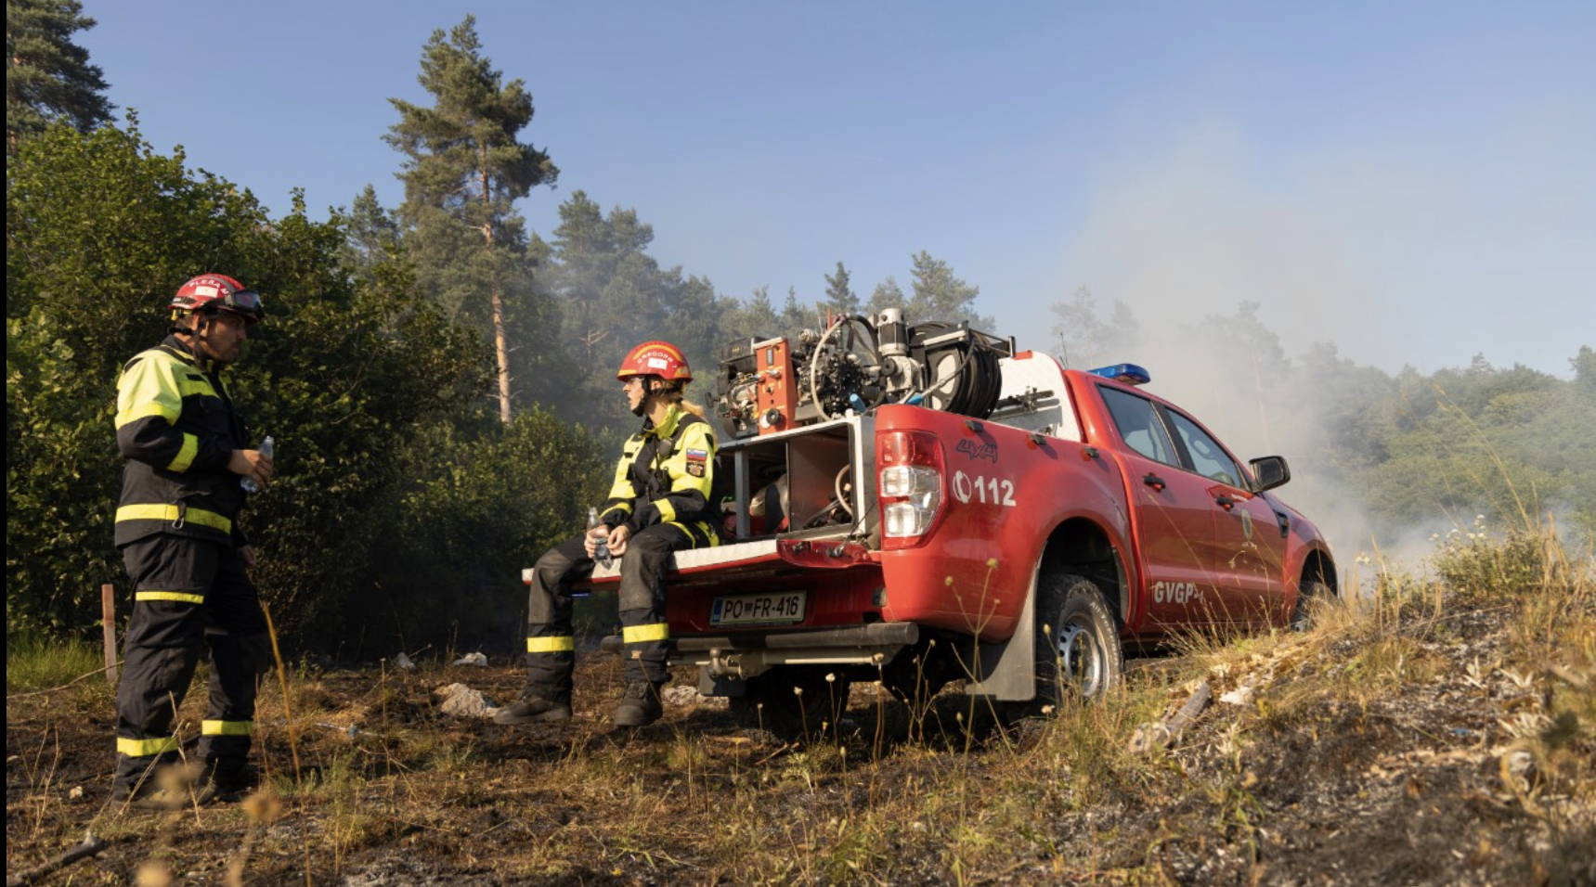
Že majhna iskra lahko hitro zaneti požar v gozdovih okrog Postojne v Sloveniji

Sočutje, pogum, moč in prijateljstvo. Na to pomisli gasilka Tjaša Gregorn, ko jo vprašamo o prostovoljnih gasilcih.

Tjaša je študentka grafičnega oblikovanja in multimedije in je prostovoljka pri gasilcih v Postojni v Sloveniji. Gre po stopinjah svoje mame, tete in strica. A to ni nič nenavadnega, saj ima skoraj vsaka družina v Sloveniji nekoga, ki je prostovoljni gasilec, pravi Tjaša.

“Stari starši, starši, bratje in sestre; vse nas povezuje strast do reševanja življenj,” pojasni.

Medtem ko jo navdihujejo naloge, kot sta dostavljanje pitne vode v oddaljena gospodinjstva in pomoč tistim, ki jo potrebujejo, film razkriva tudi nekatere izredne dogodke, s katerimi se je pogumno soočila, pa tudi to, kako se s pomočjo svoje tesno povezane ekipe spopada s posledicami.

To je zadnja epizoda Fordove prve serije filmov ‘Lifesavers’ (Reševalci življenj), ki raziskuje, kaj žene evropske junake z modrimi lučmi, da tvegajo vse, ko hitijo na pomoč drugim. Ne glede na to, ali gre za profesionalce ali prostovoljce, ki žrtvujejo svoj čas, delijo pogum in sočutje, da po najboljših močeh poskrbijo za druge v kritičnih trenutkih.

Serija ‘Lifesavers’ (Reševalci življenj)

V vsaki epizodi so Fordove kamere posnele naporne vsakodnevne izzive, s katerimi se pri svoji pomoči lokalnim skupnostim soočajo reševalci. V seriji bomo videli:
Gasilska brigada iz Postojne v Sloveniji

Oddelek že dolgo uporablja posebej prirejena vozila Ford Ranger, pri čemer poleg najnovejših modelov še vedno uporabljajo tudi avtomobile starejše generacije.

Zaradi značilnosti območja, kjer jih uporabljajo, se odlično izkažeta njihova terenska zmogljivost in odmik od tal, saj omogočata dostop do višjih razglednih točk, zaradi nosilnosti pa lahko v nujnih primerih pripeljejo tudi vso potrebno opremo.

Brigada ima tudi več dostavnih vozil Ford Transit, ki imajo pomembno vlogo pri intervencijah.

1. epizoda: Ekipa nujne medicinske pomoči v Valencii v Španiji
Je že na voljo

2. epizoda: Reševanje iz vode v kraju Nové Mlýny, Češka republika
Je že na voljo

3. epizoda: Gorsko reševanje v Derbyju v Veliki Britaniji
Je že na voljo

4. epizoda: Gasilska brigada Pompiers 13, Francija
Je že na voljo

5. epizoda: Bavarski rdeči križ, Nemčija
Je že na voljo

6. epizoda: Gasilska brigada v Sloveniji
Je že na voljo

Navedki

“Seveda nas je strah, vsi se bojimo. Ne zaradi ognja, ampak drug za drugega, da bi se vrnila celotna ekipa.”
Tjaša Gregorn, Slovenija

“Snemanje te epizode je bilo precej drugačno od drugih, saj se zdi, da je gasilstvo izjemno močno zakoreninjeno v tamkajšnjih družinah. Za mnoge je to skoraj način življenja, tradicija. Čeprav smo v drugih epizodah videli pogum in hrabrost gasilcev, nas je v Sloveniji resnično presenetilo, kako veliko pomenijo skupnosti. To je bilo res nekaj posebnega.”
Jerome Isaac, producent serije Ford Lifesavers

Povezave in ključniki

- YT Ford_Slovenija: (20) 'Lifesavers' - Tradicija gasilstva v Sloveniji - YouTube in (20) 'Lifesavers' - Gasilska brigada iz Postojne v Sloveniji - YouTube
- Video: https://youtu.be/KAqk0Ed0fh4
- Ključniki: #FordLifesavers #Ford #FordRanger #CommercialVehicles #EmergencyService #FireBrigade
- Spletna stran: Ford Magazine - Najnovejša epizoda Fordove serije ‘Lifesavers’ spremlja slovensko prostovoljko, ki nadaljuje družinsko gasilsko tradicijo - Ford Magazine

